Glion, il december 2022

Communicaziun da medias

Finalmain, l’exposiziun Agrischa
ha lieu ils 29 – 30 d’avrigl 2023 a Glion

Suenter in lung temp ha puspè lieu la primavaira proxima en Surselva l’exposiziun agricula «Agrischa – eveniment agrar». Dacurt è vegnì preschentà il placat da l’Agrischa 23 en preschientscha da represchentantas e represchentants dals sponsurs principals durant blers onns, ÖKK, Repower, Coop e Banca chantunala grischuna. Il placat da l’Agrischa 2023 mussa ina vatga malegiada dad Anita Collenberg.

La plazza principala da l’exposiziun d’agricultura daventa il 2023 per la terza giada Glion, l’emprima citad al Rain. La messa agricula da dus dis n’è betg mo populara tar puras e purs, ella vala per magnet dal public. Cu l’Agrischa è stada l’ultima giada a Glion, han passa 15 000 giasts chattà la via a Glion.

«Suenter il spustament da duas giadas è il comité d’organisaziun topmotivà e tschertins na pon betg spetgar l’avrigl,» di il president dal comité d’organisaziun Curdin Capeder. El menziuna losch l’integraziun da l’Uri sco chantun ospitant che saja ina premiera per l’Agrischa. «Jau sun persvadì che l’engaschi dal chantun ospitant Uri vegn a chattar ina gronda accoglientscha tar las visitadras ed ils visitaders.»

Durant la fin d’emna dals 20 e 30 d’avrigl vegn l’agricultura grischuna avischinada a las visitadras ed als visitaders cun preschentar animals ed ad attracziuns multifaras a moda raschunaivla. Il comité d’organisaziun da var 20 persunas enturn il president Curdin Capeder s’engascha fitg – ensemen cun represchentants purils dal chantun ospitant Uri – da metter a sin pe in program varià e divertent: Betg sulet tar il til da festa la dumengia tras la citad, mabain er tar las attracziuns e la purschida culinarica dastgan las visitadras ed ils visitaders spetgar surpraisas. Entant che differentas preschentaziuns da razzas rendan visibla l’agricultura e la diversitad dals animals dal Grischun, porscha il martgà cun alpinavera sco partenari products regiunals delizius d’auta qualitad.

Ulteriuras infurmaziuns dat:
Curdin Capeder, president dal comité d’organisaziun Agrischa Glion
E-Mail: curdin.capeder@bluewin.ch
Telefon: +41 79 227 51 42

Dapli infurmaziuns davart l’occurrenza: www.agrischa.ch

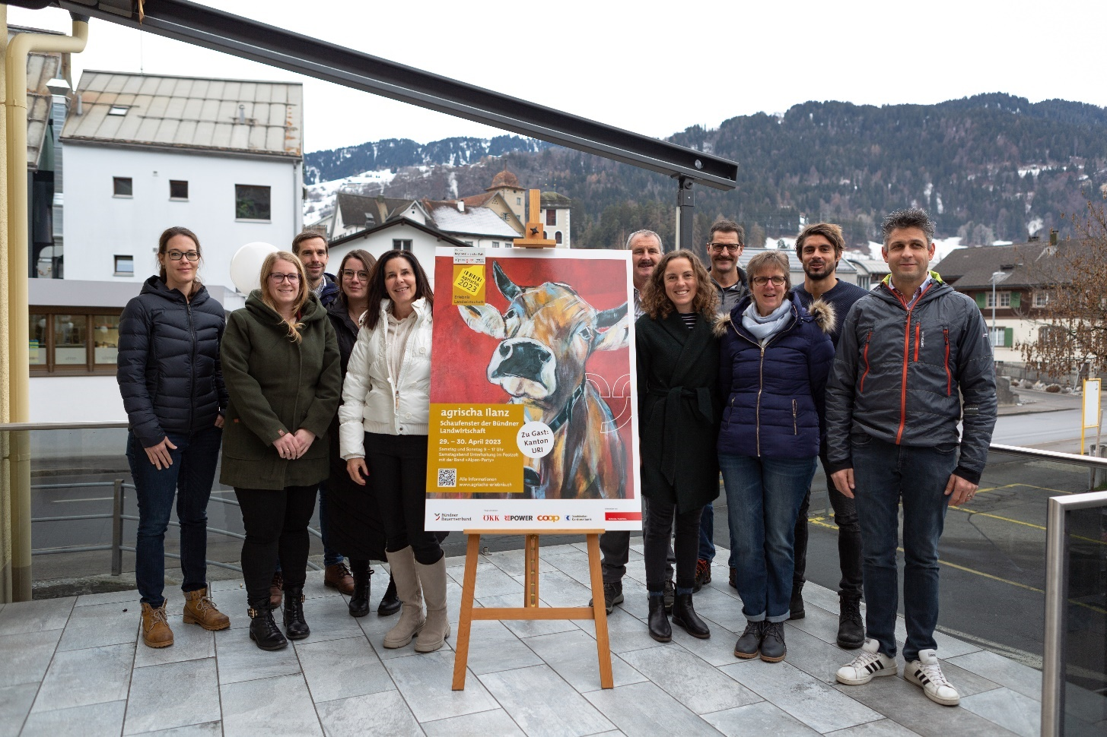
(da sen a dretg) Tanja Hofstetter (ÖKK), Seraina Salzgeber (Repower), Markus Brunner (Coop), Andjelka Jovic (Repower), Corina Sigron (GKB) – represchentantas e represchentants dal comité d’organisaziun, tut dretg president dal comité d’organisaziun Curdin Capeder.

